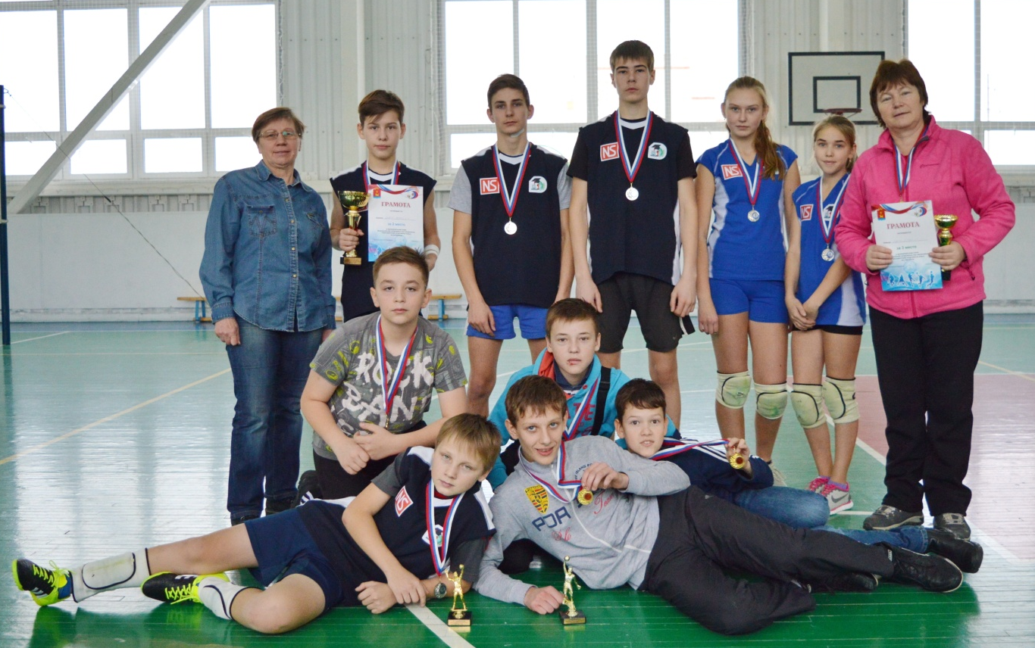

«Президентские спортивные игры»
14 ноября в спортивных залах МАОУ «ПСОШ № 1» и МБОУ «ПСОШ № 3» прошли заключительные соревнования по стритболу и волейболу в рамках муниципального этапа
Всероссийских спортивных игр школьников «Президентские спортивные игры»
среди учащихся общеобразовательных учреждений г. Добрянки и п. Полазны
2001-2002 годов рождения. В программу мероприятия входят соревнования по легкой атлетике, по волейболу среди смешанных команд, по стритболу среди юношей и девушек.
По итогам легкой атлетики наша команда зашла на третью ступеньку предстала.
В соревновании по смешанному волейболу (2 девушки и 4 юноши) ребята заняли второе место. Поздравляем: Тихонович Арину, Пингину Анастасию, Артемова Данилу, Топоркова Владимира, Кузнецова Никиту, Шишкина Александра. Приятно, что лучшим игроком в волейбольном турнире признан ученик нашей команды - Кузнецов Никита.!
Стритболисты принесли долгожданные золотые медали. Поздравляем с победой: Шилоносова Егора, Палкина Алексея, Полыгалова Егора, Санникова Артема. Шилоносов Егор признан лучшим игроком среди юношей в соревнованиях по стритболу!
